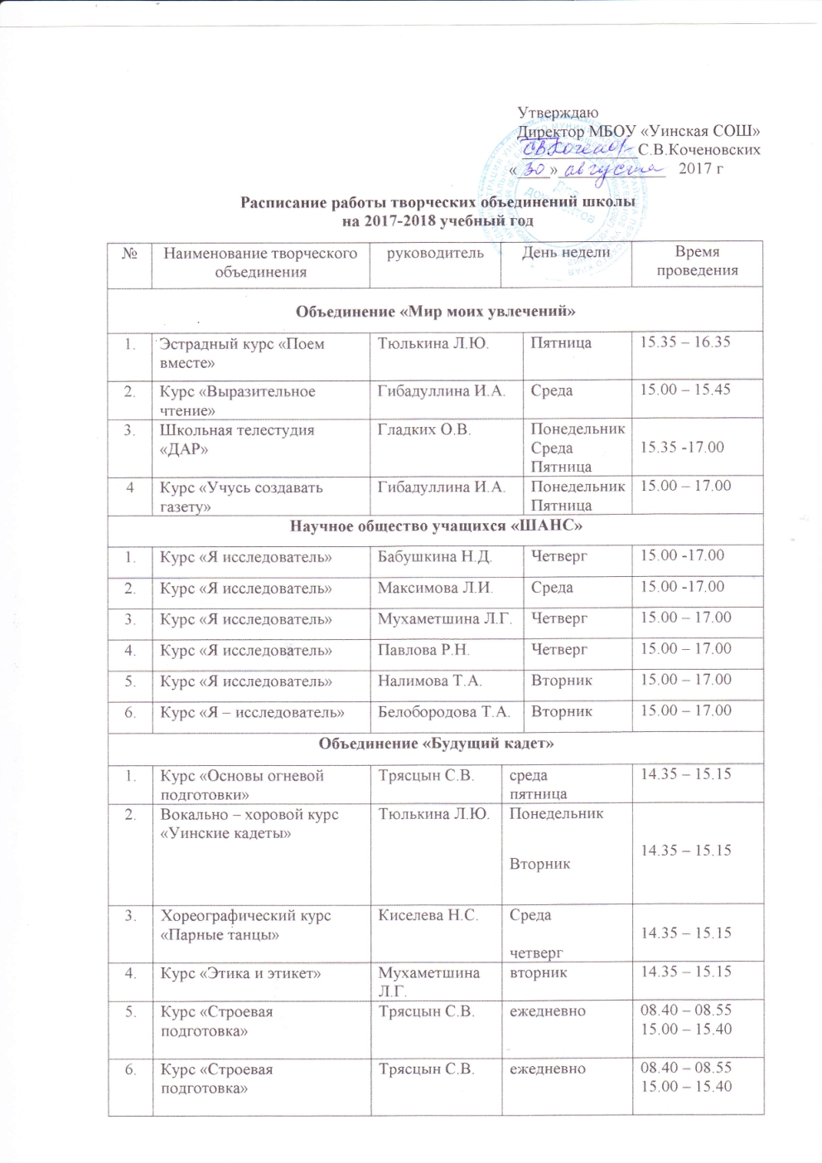

Утверждаю
Директор МБОУ «Уинская СОШ»
______________С.В.Коченовских
«____»_____________ 2017 г

Расписание работы творческих объединений школы
на 2017-2018 учебный год

№ | Наименование творческого объединения |  |  | руководитель | День недели | Время проведения
Объединение «Мир моих увлечений»

Внеурочная деятельность
в рамках Федерального государственного образовательного стандарта начального общего образования, Федерального государственного образовательного стандарта основного общего образования
Модуль: «Мой выбор» 1 класс
 |  | «Эстрадно –хоровое искусство» | Тюлькина Л.Ю. |  | Вторник | 14.00 – 14.30
 |  | Курс «Парные танцы» | Киселева Н.С. |  | Вторник | 14.00 – 14.30
 |  | Курс «Мои первые открытия» | Прибылева Г.Г. |  | Вторник | 14.00 – 14.30
 |  | Курс «Радуга творчества» | Емельянова С.А. |  | Вторник | 14.00 – 14.30
 |  | Курс «Развивалочка» | Галина Т.И. |  | Вторник | 14.00 – 14.30
Модуль: «Узнаю, творю, выдумываю, пробую» 2 класс
 |  | Курс «Театральное искусство» | Бурцева Е.С. |  | Среда | 14.15 – 14.55
 |  | Курс «Умники и умницы» | Медникова Н.А. |  | Вторник | 14.15 – 14.55
 |  | Курс «Робототехника и легоконструирование» | Медникова Н.А. |  | Четверг | 14.15 – 14.55
 |  | Курс «Пальчиковый театр» /дети ОВЗ/ | Белобородова М.А. |  | Пятница | 14.15 – 14.55
Модуль: «Разные грани» 3 класс
2. |  | Курс «Умники и умницы» | Проходцева И.А. |  | Среда | 14.15 – 14.55
3. |  | Курс «Умники и умницы» | Шалимова О.И. |  | Пятница | 14.15 – 14.55
4. |  | Курс «Учусь учиться» | Шангаряева И.В. |  | Вторник | 14.15 – 14.55
Модуль: «Школа полного дня» 4 -7 классы
 |  | Курс «Умелые руки» | Мамаева Е.П. |  | Вторник | 14.15 – 14.55
 |  | Курс «Умники и умницы» | Конина В.И. |  | Понедельник | 14.15 – 14.55
 |  | Курс «Творческая мастерская» | Кокурина С.А. |  | Понедельник | 14.15 – 14.55
 |  | Курс «Виртуальная лаборатория» | Гилева С.В. |  | Среда  Четверг | 15.15 – 15.55  16.05 – 16.45
 |  | Курс «Юный краевед» | Смирнова Л.Д. |  | Понедельник  Вторник | 15.15 – 15.55
 |  | Курс «Обучение игре на гитаре» | Тюлькина Л.Ю. |  | Среда | 15.15 – 15.55
 |  | Курс «Я – кулинар» | Максимова Л.И. |  | Вторник | 15.15 – 15.55

